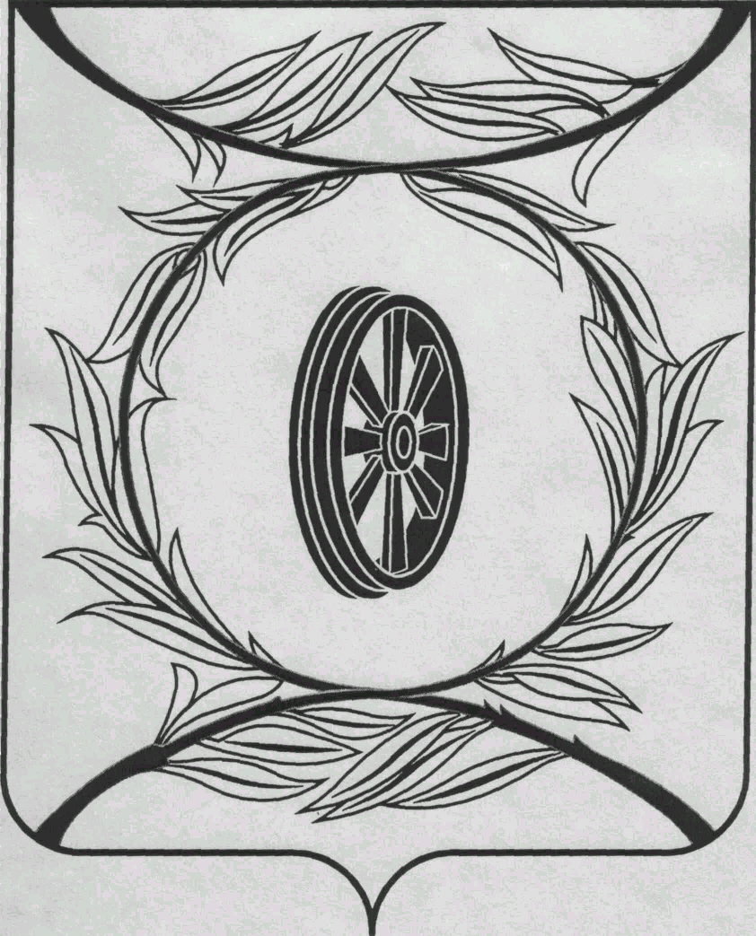  СОБРАНИЕ ДЕПУТАТОВ  КАРТАЛИНСКОГО  МУНИЦИПАЛЬНОГО РАЙОНА  457351, Челябинская область  город Карталы, улица Ленина, 1  телефон/факс : (835133) 2-20-57  от 27 ноября 2024 года №263  ноября 2024 года №263  телефон : (835133) 2-28-90  от ____ января 2014 года №_____ | Депутатам Собрания депутатов Кмр,  Приглашённым,  Докладчикам

Направляю Вам повестку 52-го заседания Собрания депутатов Карталинского муниципального района, которое состоится 28 ноября 2024 года в 14-00 часов местного времени в большом зале администрации Карталинского муниципального района. Прошу не планировать командировки и другие мероприятия в этот день.

- О выдвижении инициативы о преобразовании Карталинского муниципального района в Карталинский муниципальный округ Челябинской области (Принято опросным листом 12.11.2024г.).
- О назначении публичных слушаний по вопросу объединения городского и сельских поселений, входящих в состав Карталинского муниципального района, в целях его преобразования и наделения вновь образованного муниципального образования статусом Карталинского муниципального округа Челябинской области (Принято опросным листом 12.11.2024г.).
- О назначении публичных слушаний по проекту решения Карталинского муниципального района «О бюджете Карталинского муниципального района на 2025 год и на плановый период 2026 и 2027 годов» (Принято опросным листом 15.11.2024г.).
- О ходе финансирования и реализации программ правоохранительной направленности Карталинского муниципального района в 2024 году (Щепетов А.С.).
- О выполнении за 2024 год наказов, данных депутатам Собрания депутатов Карталинского муниципального района, подлежащих реализации в 2021-2025г.г. (Ломовцев С.В.).
- О передаче осуществления части полномочий по решению вопросов местного значения Карталинского муниципального района сельским поселениям, входящих в состав муниципального района (Ломовцев С.В.).
- О внесении изменений в решение Собрания депутатов Карталинского муниципального района от 30.11.2023 года № 537 (Ломовцев С.В.).
- О внесении изменений в решение Собрания депутатов Карталинского муниципального района от 30.11.2023г. № 543 (Иняев М.А.).
- О внесении изменений в решение Собрания депутатов Карталинского муниципального района от 21.12.2023 года № 562 «О бюджете Карталинского муниципального района на 2024 год и на плановый период 2025-2026г.г.» (Свертилова Н.Н.).
- О внесении изменений в Положение «О бюджетном процессе в Карталинском муниципальном районе» (Свертилова Н.Н.).

- Об утверждении Положения о благодарственном письме Собрания депутатов Карталинского муниципального района (Слинкин Е.Н.).
- Об утверждении перечня движимого имущества, находящегося в государственной собственности Челябинской области, передаваемого в собственность Карталинского муниципального района (интерактивная панель) (Селезнёва Е.С.).
- Об утверждении перечня движимого имущества, находящегося в государственной собственности Челябинской области, передаваемого в собственность Карталинского муниципального района (телевизор) (Селезнёва Е.С.).
- Об утверждении перечня движимого имущества, находящегося в государственной собственности Челябинской области, передаваемого в собственность Карталинского муниципального района (школьные автобусы) (Селезнёва Е.С.).
- О бесплатном проезде для учащихся из многодетных и малообеспеченных семей в пригородном автотранспорте общего пользования (Копылова Е.В.).
- О мерах социальной поддержки участникам народного хора русской песни «Память сердца» по проезду в пригородном автомобильном транспорте общего пользования (Копылова Е.В.).
- О бесплатном проезде в пригородном автомобильном транспорте общего пользования для учащихся из семей участников СВО на 2025 год (Копылова Е.В.).
- Разное.

Председатель Собрания депутатов
Карталинского муниципального района Е.Н. Слинкин

